无牌车扫码进场问题

- 无牌车扫入入场成功，但软件不开闸，看你的系统信息是否提示不包含汉字车牌不处理
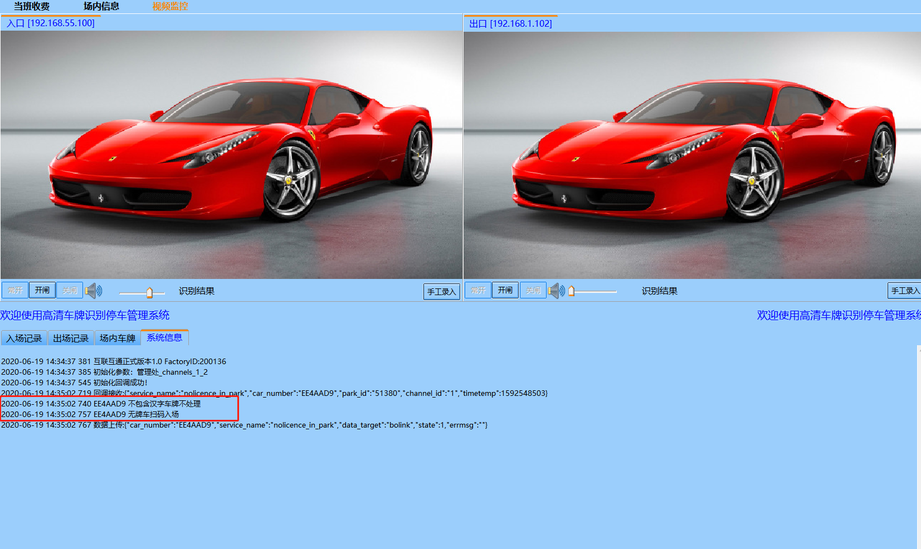
1.1打开软件，点击软件设置、统配置、识别配置，看你的第十七点无汉字车牌不处理是不是勾上了，勾上的话请把勾去掉，重启软件即可
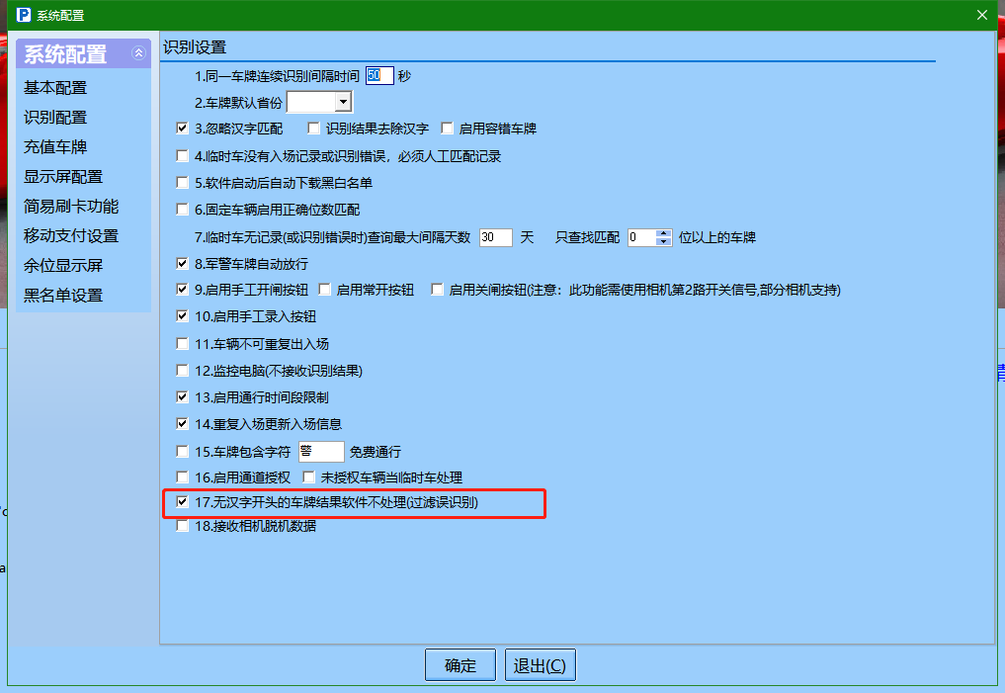

扫出场结算码常见问题
2.1当你扫出场结算码显示查询失败时，先看你系统信息
提示：无等待车辆、或请检查出场码配置是否正确时请先检查你的通道编号入口通道是1
出口通道是：2
2.2扫码失败也可能是你在扫码是没有车辆在出口等待导致你扫码失败
2.3扫码时倘若软件没有提示要缴费去扫码也是查询失败的
系统信息的提示：
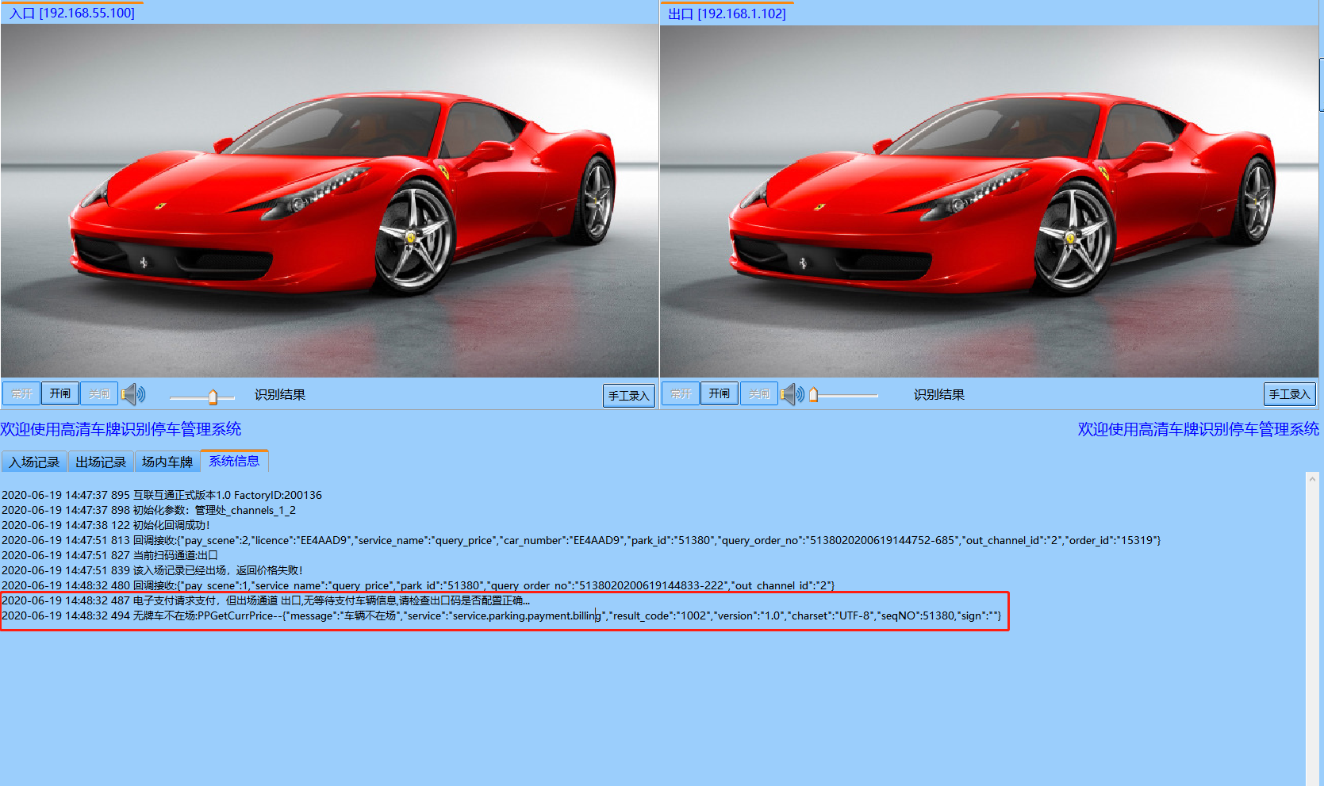
如何查看通道编号：点击软件设置，通道设置如果编号不对请删掉重新添加
